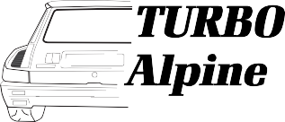

TRAINS ROULANTS I TRENES RODANTES
F

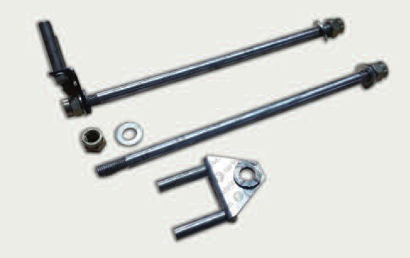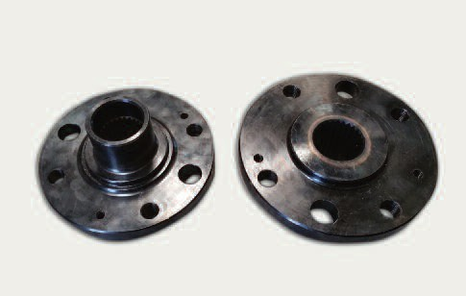
FT-TR1
FT-TR2

Kit 3eme point
Kit 3r punto
Moyeau avant et arrière R5 Turbo sur commande
Buje delantero y trasero R5 Turbo por encargo

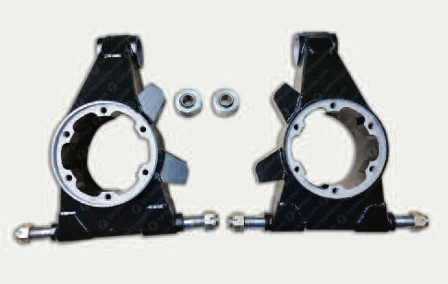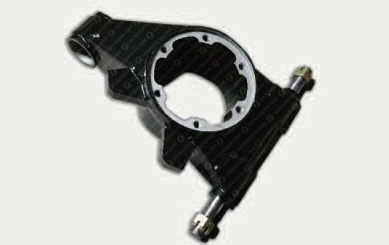
FT-TR3

Portemoyeau arrière TDC
Mangueta trasera TDC
Portemoyeau arrière TDC
Mangueta trasera TDC

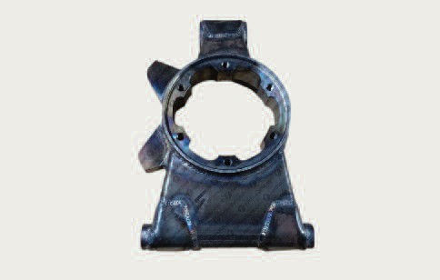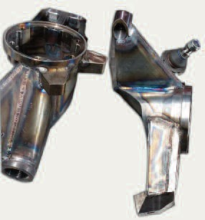
FT-TR3

Portemoyeau arrière Maxi 5
18
Mangueta trasera Maxi 5
Portemoyeau avant Maxi
Mangueta delantera Maxi

TRAINS ROULANTS I TRENES RODANTES
F

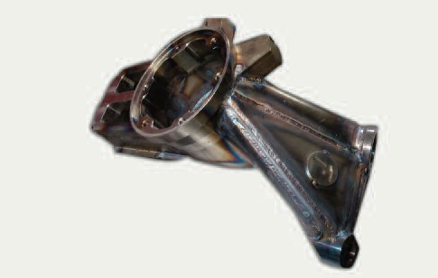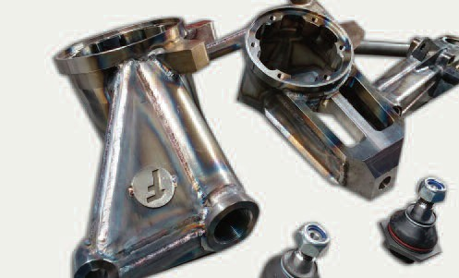
FT-TR5

Portemoyeau avant Maxi 5
Mangueta delantera Maxi 5
Portemoyeau avant Maxi 5
Mangueta delantera Maxi 5

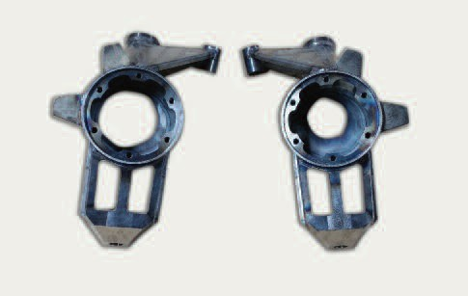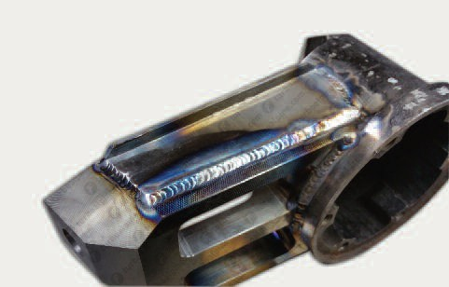

Portemoyeau avant Maxi 5
Mangueta delantera Maxi 5
Reparation fusées Maxi 5
Reparación de manguetas Maxi 5 (si es posible)

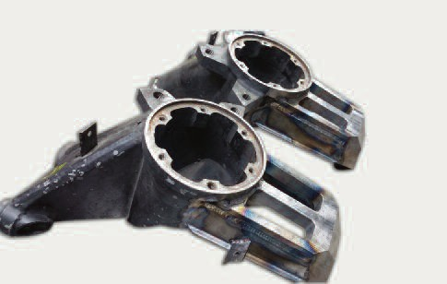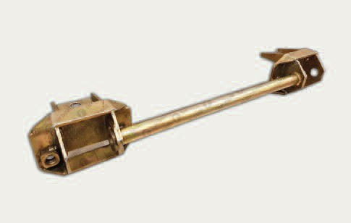
FT-TR6

Réparation de trains —si possible—
19
Reparación de trenes —si es posible—
Support triangles arrière Maxi 5
Soporte triángulos atrás Max 5

TRAINS ROULANTS I TRENES RODANTES

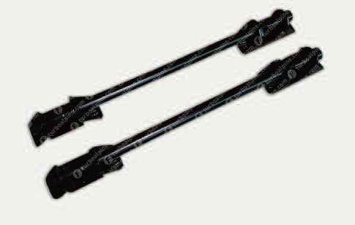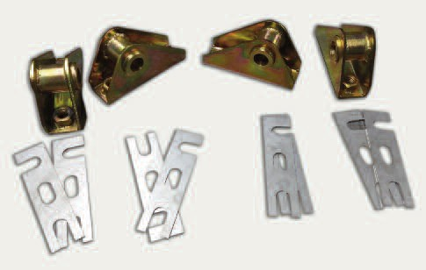
FT-TR7
FT-TR8

Supports triangles arrière TDC
Soportes de triángulos traseros TDC
Supports triangles avant
Soportes de triángulos delanteros

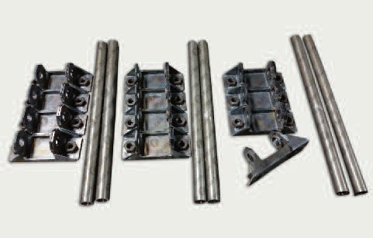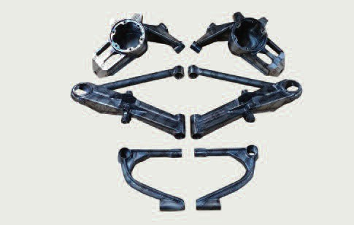
FT-TR9
FT-TR10

Supports triangles origine
Soportes de triángulos originales.
Train avant Maxi 5
Tren delantero Max 5

20

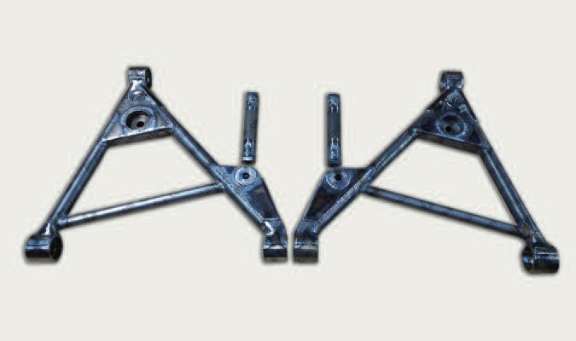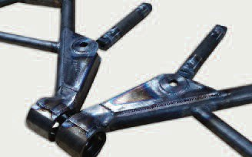
FT-TR11
Triangles arrière inferieur TDC
Triángulos traseros inferior TDC

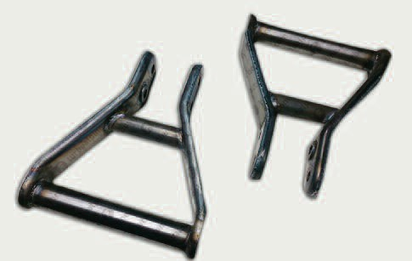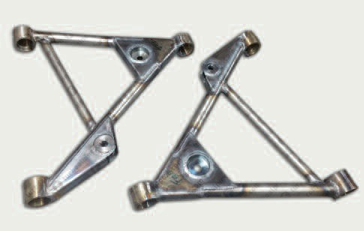
FT-TR12

Triangles arrière superieurs origine
Triángulos superiores traseros originales
Triangles arrière
Triángulos traseros

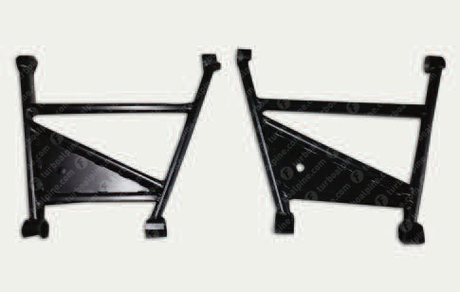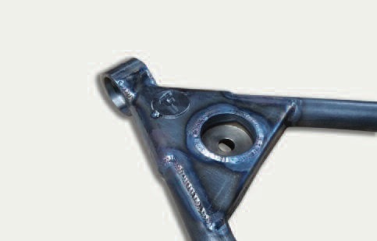
FT-TR13

Triangles arrière inferieur Renforcés. Montage sans modification Triángulos traseros inferior reforzado. Instalación sin modificación
Triangles arrière inferieur TDC
Triángulos traseros inferior TDC

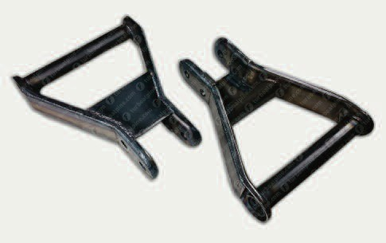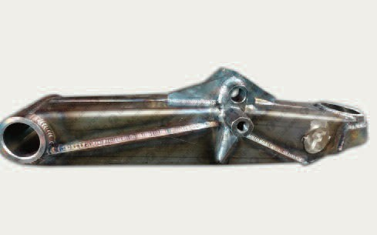
FT-TR14

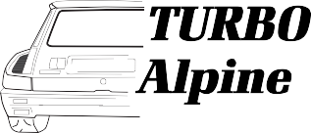Triangles arrière supérieur TDC
21
Triángulos traseros superior TDC
Triangles arrière supérieur Maxi 5
Triángulos traseros superior Maxi 5

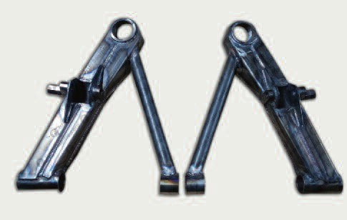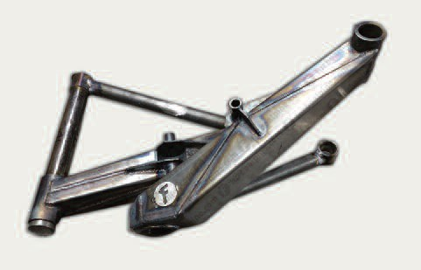
FT-TR15

Triangles avant inferieur Maxi 5
Triángulos delanteros inferior Maxi 5
Triangles avant inferieur TDC
Triángulos delanteros inferior TDC

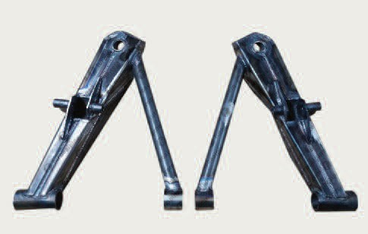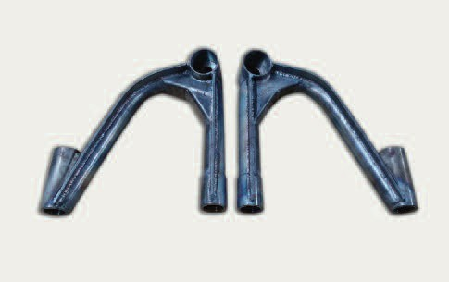
FT-TR16
FT-TR17

Triangles avant inferieur TDC
Triángulos delanteros inferior TDC
Triangles avant supérieur Maxi
Triángulos delanteros superior Maxi

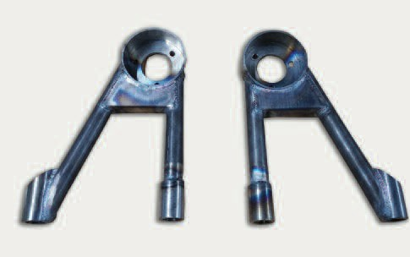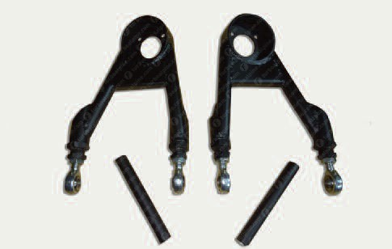
FT-TR18
FT-TR19

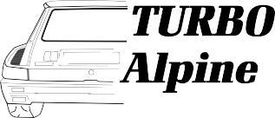Triangles avant supérieur TDC double reglage ou simple reglage Triángulos delanteros superior TDC doble ajuste o simple ajuste
22
Triangles Cevennes
Triángulos Cevennes

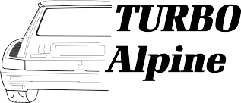
23
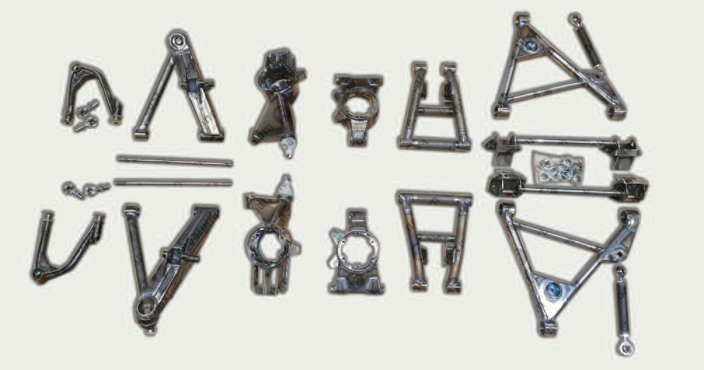
FT-TR22
Kit trains Maxi 5 complet
Kit tren Maxi 5 completo

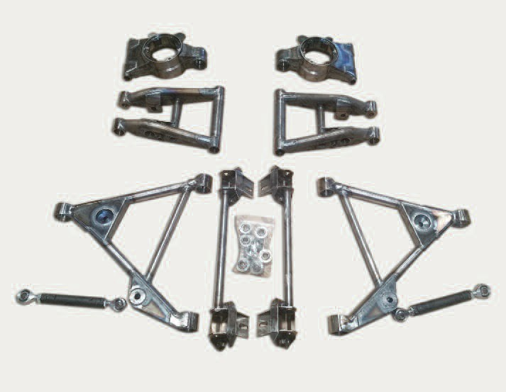Kit tren trasero Maxi 5 completo
FT-TR21
Kit trains arrière Maxi 5 complet

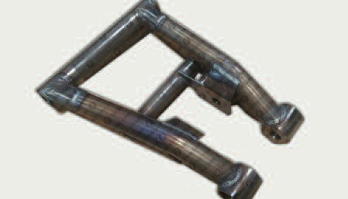Triangle arrière Maxi 5
FT-TR20
Triángulo trasero Maxi 5

